Соглашение
о сотрудничестве между администрацией муниципального бюджетного общеобразовательного учреждения средней общеобразовательной школы №3 и отделом государственной инспекции безопасности дорожного движения межмуниципального отдела Министерства внутренних дел России «Бородинский»

Администрация муниципального бюджетного общеобразовательного учреждения средняя общеобразовательная школа №3 в лице директора Зевакиной Ольги Яковлевны, действующей на основании Устава (далее - Школа), отделом государственной инспекции безопасности дорожного движения межмуниципального отдела Министерства внутренних дел России «Бородинский» в лице временно исполняющего обязанности начальника Ермакова Владимира Николаевича, действующего на основании Положения (далее - ОГИБДД) заключили настоящее соглашение о нижеследующем.
1. Предмет соглашения
По настоящему соглашению на Стороны возлагается сотрудничество в вопросах:
создания классов юных инспекторов движения (далее - ЮИД) в средней общеобразовательной школе №3;
организации и проведения совместной просветительской и внеурочной образовательной деятельности учащихся МБОУ СОШ№3;
профилактики безопасности дорожного движения среди несовершеннолетних, защиты их прав, патриотического воспитания;
формирования общественного доверия, позитивного общественного мнения о деятельности органов ГИБДД в молодёжной среде.
2. Общие положения

Сотрудничество по направлениям, предусмотренным настоящим соглашением, осуществляется в соответствии с действующим законодательством и ведомственными нормативно-правовыми актами в пределах своей компетенции на основе добровольности и взаимного партнёрства на паритетной основе, по принципу независимости и полноты исполнения полномочий Сторон при осуществлении совместной деятельности.
Стороны реализуют мероприятия по пропаганде безопасности дорожного движения учащихся через подведомственные структурные подразделения.
Соглашение рассматривается как организационная форма взаимодействия Сторон по исполнению предусмотренных настоящим соглашением мероприятий (приложение).

3. Обязательства Сторон

- Школа:
3.1.1. Организует работу классов ЮИД.
3.1.2. Обеспечивают организационное, информационно-методическое сопровождение и контроль за исполнением мероприятий, реализуемых Сторонами в рамках настоящего соглашения.
3.1.3. Осуществляют мониторинг реализации мероприятий, предусмотренных настоящим соглашением, обмен информацией, необходимой для выполнения ими обязательств, определённых соглашением.
3.1.4. Проводят взаимные консультации по возникающим вопросам в ходе реализации положений настоящего соглашения, вырабатывают совместные решения и предложения по дальнейшей эффективности и результативности сотрудничества.
3.1.5. По мере необходимости на совместных совещаниях рассматривают вопросы совершенствования координации деятельности в рамках настоящего соглашения.
3.1.6. Публикуют в средствах массовой информации материалы о совместной деятельности в рамках настоящего соглашения.
- ОГИБДД:
- Содействует проведению:
- ознакомительных экскурсий и лекций об истории создания служб и подразделений органов внутренних дел, их задачах и функциях;
- лекционных занятий безопасности дорожного движения;
- совместных рейдов, акции и мероприятий по безопасности дорожного движения;
- Оказывает иную помощь педагогическому коллективу в рамках профессиональной компетенции.

  - Заключительные положения

    - Настоящее соглашение составлено в двух экземплярах (по одному для каждой из Сторон), имеющих одинаковую юридическую силу.
    - Контроль за реализацией настоящего соглашения осуществляется ОГИБДД МО МВД России «Бородинский» и Школой совместно.
    - Каждая из Сторон вправе вносить предложения об изменениях и дополнениях, которые не создают препятствий для реализации принятых обязательств, о чём заключается письменное дополнительное соглашение, вступающее в силу после его подписания.
    - Разногласия, связанные с изменением, исполнением или толкованием настоящего соглашения, разрешаются Сторонами путём проведения консультаций и переговоров.
    - Настоящее соглашение вступает в силу со дня его подписания каждой из Сторон. Соглашение заключено на год и может быть расторгнуто каждой из Сторон по письменному уведомлению. В этом случае соглашение прекращает своё действие через месяц после письменного уведомления о расторжении.
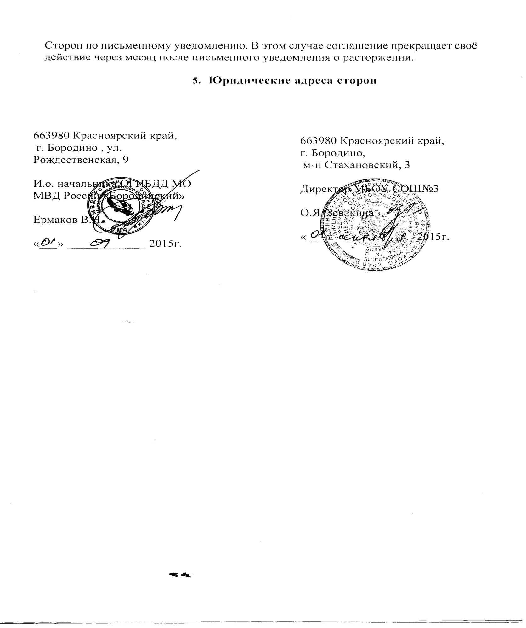
  - Юридические адреса сторон

663980 Красноярский край,
г. Бородино,
м-н Стахановский, 3

Директор МБОУ СОШ№3

О.Я. Зевакина

«___» _____________ 2015г.

663980 Красноярский край,
г. Бородино , ул. Рождественская, 9

И.о. начальника ОГИБДД МО МВД России «Бородинский»

Ермаков В.Н.

«___» _____________ 2015г.

